GRUPA „BIEDRONKI”
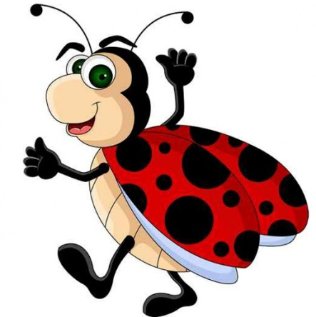
TEMAT TYGODNIA: Kolory lata

Karta numer 53

Temat dnia: Tęczowy świat
1. „ Kraina tęczy”- praca z wierszem A. Karcz
Kraina tęczy
Gdy na niebie słońce świeci,
Ziemia moknie w ciepłym deszczu.
To pojawia się nad światem
Droga do krainy tęczy.
Wielki pas wstęg kolorowych,
Które w kształcie są półkola.
Jeden koniec się wyłania,
drugi kończy tuż na ziemią.
Barwy widoczne tej drogi są,
Każda ze wstęg ma barwę swą.
Aż w siedmiu kolorach mienią się,
I swoim pięknem dzielą się.
Kolor czerwony to znak gorąca.
Kolor pomarańczowy to cytrusów barwa.
Kolor żółty to słońca promień.
Kolor zielony to traw i lasów barwa.
Kolor niebieski to symbol nieba.
Kolor granatowy to głębia morza.
Kolor fioletowy to lawendy zapach.
Spójrz na niebo i policz sama.
Kiedy powstaje tęcza? Jakie kolory w niej występują? W jakiej porze roku tęczę na niebie możemy zaobserwować najczęściej? Z czym kojarzą się wam kolory występujące w tęczy?
2. Praca w KP 4. 30 – ćwiczenia w czytaniu; dopasowywanie wyrazu do obrazka.
3. Praca w KP 4. 31 –dopasowywanie obrazka do koloru tęczy; rozwijanie logicznego myślenia.
4. Kolorowa tęcza- praca plastyczna – malowanie farbami tęczy według wzoru . Farbę dzieci mogą nakładać palcami lub małą gąbką.

pozdrawiam

